Magnum Pro 2000

Руководство пользователя
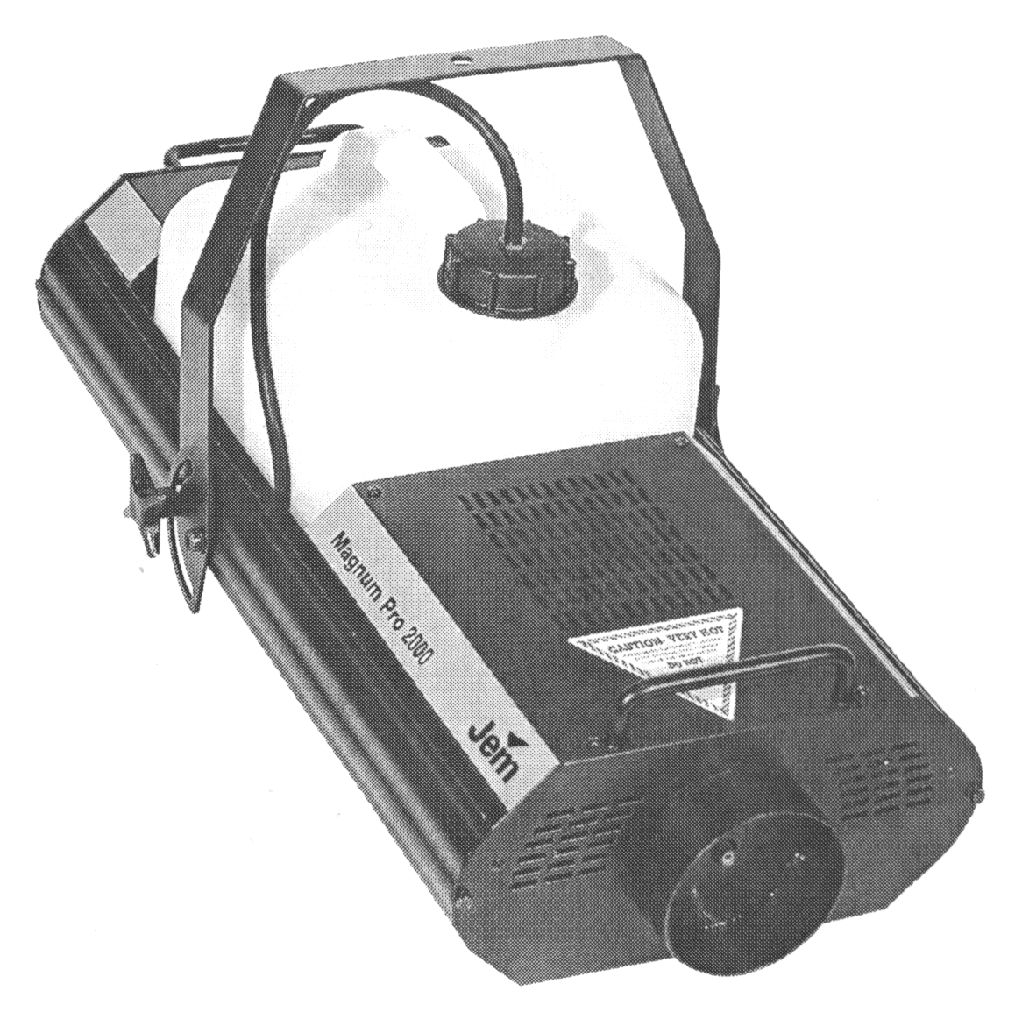


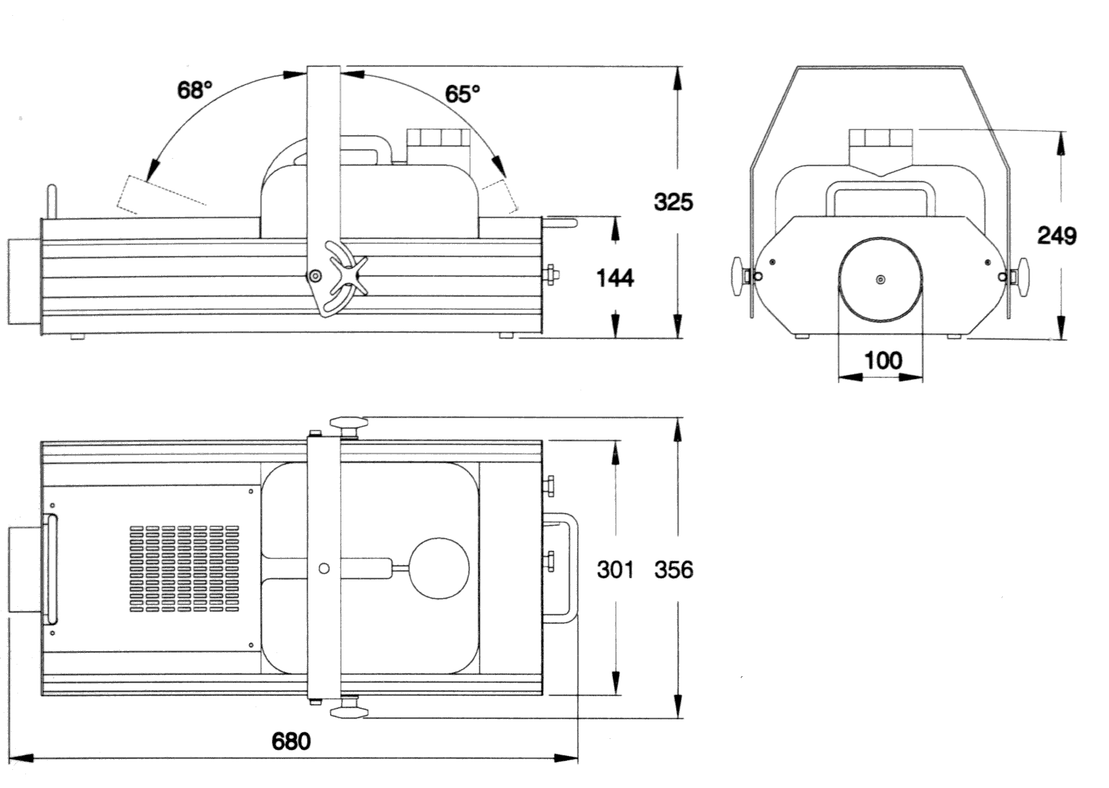

размеры даны в миллиметрах

Введение

ХАРАКТЕРИСТИКИ
Magnum Pro 2000 является высококачественной дымовой машиной, основанной на работе микроконтроллера, которая обладает следующими техническими характеристиками:

- Специально разработанный нагревательный элемент для продолжительной и бесперебойной работы
- Насос высокого давления
- Переменный выходной поток дыма
- Блок пульта дистанционного управления с автоматическим таймером и функцией памяти
- Входной сигнал управления 0-10 V
- Выходной разъём Slave для управления несколькими приборами с одного пульта управления
- Внутренняя ёмкость на 9,5 литров
- Электронная и механическая защита от перегрева с функцией перезагрузки
- Монтажная скоба и ручки для переноски
- Нетоксичная дымовая жидкость

МЕРЫ ПРЕДОСТОРОЖНОСТИ
Данный прибор предназначен только для профессионального использования. Он не рассчитан для домашнего использования. Для обеспечения безопасной работы, прочитайте данное руководство перед подачей напряжения и установкой устройства, следуйте мерам предосторожности, перечисленным ниже, и обратите внимание на все предупреждения, приведённые в этом руководстве и напечатанные на корпусе прибора. Если у вас появятся вопросы по безопасной работе прибора, свяжитесь с поставщиком Martin.

- Обеспечьте между выходным отверстием людьми и предметами расстояние, как минимум, в 1 метр.

- Никогда не направляйте выходной поток на людей и не закрывайте руками сопло.

- Отключите устройство от электросети перед заправкой дымовой жидкостью или при обслуживании прибора.

- Используйте только специальную дымовую жидкость.

- Всегда заземляйте прибор. Используйте только тот источник напряжения, который соответствует параметрам работы в помещениях и имеет защиту, как от перегрузки, так и от обрывов в заземлении.

- Не подвергайте устройство прямому воздействию влаги.

- Никогда не используйте дымовую машину, если она неисправна или в ней недостаёт каких-либо частей.

- Никогда не пытайтесь пропустить электрический ток в обход термостата или предохранителей. Всегда заменяйте вышедшие из строя предохранители такими же по типу и характеристикам.

- Перед тем как прикасаться к прибору, дайте ему остыть.

- Отнесите любые работы по сервисному обслуживанию, не описанные в данном руководстве, к квалифицированному специалисту.

- Не устанавливайте дымовую машину непосредственно над головами людей.

- При установке прибора выше уровня пола, убедитесь в том, что монтажная конструкция способна выдержать массу, по крайней мере, в 10 раз превышающую массу всех установленных на ней устройств. Используйте надёжные средства вторичных креплений вроде страховочных тросов.

- При инсталляции и демонтаже устройства оградите доступ к месту проведения работ.

Настройка

В комплект поставки Magnum Pro 2000 входят следующие составляющие:

- Дымовая машина Magnum Pro 2000 с пультом дистанционного управления.

- 5-метровый кабель XLR-XLR для пульта управления.

- Крышка-переходник с фильтром для установки на ёмкость под дымовую жидкость.

- Руководство пользователя

Внимание! Перед тем как пытаться выполнить любое из описанных ниже действий, убедитесь в том, что устройство отключено от основного источника напряжения.

УСТАНОВКА ВИЛКИ НА СЕТЕВОЙ ШНУР

Внимание! Во избежание пожара и удара электрическим током прибор должен быть заземлён.
Magnum Pro 2000 поставляется производителем без вилки на сетевом шнуре. Вам потребуется установить подходящую вилку (ту, что будет соответствовать имеющимся стенным розеткам) перед тем, как подключить устройство к основному источнику напряжения. У сетевого шнура Magnum Pro 2000 с двойной изоляцией имеется три жилы. Соедините коричневый провод с контактом LIVE (напряжение), синий провод с контактом NEUTRAL (нейтраль), а жёлтый/зелёный провод с контактом EARTH (земля).

ИНСТАЛЛЯЦИЯ ПРИБОРА
Magnum Pro 2000 можно расположить на плоской поверхности или подвесить с помощью монтажного кронштейна (в комплект не входит), продетого через 13 мм отверстие в монтажной скобе. Регулируемая скоба позволяет поворачивать и наклонять дымовую машину.

Внимание! НЕ устанавливайте прибор непосредственно над или в пределах 1 метра от людей.

Внимание! Для вторичного крепления используйте страховочный трос.

ДЫМОВАЯ ЖИДКОСТЬ
Дымовая жидкость Martin поступает в одноразовых канистрах, которые устанавливаются в дымовой машине.

Важно! Используйте только дымовую жидкость производства Martin или Jem “Pro-Smoke”. Другие жидкости могут забить нагревательный элемент или могут сочиться через сопло.

Установка ёмкости с жидкостью
- Установите ёмкость с жидкостью в Magnum Pro 2000 как это показано на странице 2.
- Снимите крышку с канистры и навинтите крышку-переходник. Убедитесь в том, что трубка (с фильтром) достаёт до дна ёмкости.
- Соедините трубку с выходным отверстием подачи жидкости на крышке-переходнике.

Работа устройства

Для обеспечения оптимального рабочего режима Magnum Pro 2000:

- Держите дымовую машину и пульт управления вне влажных помещений.
- Никогда не используйте прибор, если в ёмкости нет жидкости, т.к. это может повредить насос.
- Используйте чистую жидкость во избежание засорения нагревательного элемента и повреждения насоса.
- Используйте дымовую жидкость производства Martin. Эта жидкость нетоксична, основана на воде и специально рассчитана для работы с дымовыми машинами Martin. Вместо этих жидкостей можно использовать жидкости производства Jem “Pro-Smoke”.

ПУЛЬТ ДИСТАНЦИОННОГО УПРАВЛЕНИЯ
Пульт управления закреплён на задней панели двумя винтами с накатной головкой. Его можно снять с целью использования в качестве дистанционного пульта управления и установить в рэк или на столе.

Снятие пульта управления
- Отвинтите винты с накатной головкой по обеим сторонам пульта управления и извлеките пульт.
- Воспользуйтесь входящим в комплект поставки кабелем для соединения одного из двух 3-контактных выходных разъёмов на пульте управления с 3-контактным входным разъёмом, расположенным с внутренней стороны пульта управления.

Можно использовать один из выходных разъёмов пульта, но не оба. Для подключения дополнительных приборов используйте выход “Slave” с задней панели дымовой машины.

ПИТАНИЕ МОЩНОСТИ
Для включения нагревателя просто поверните регулятор на пульте управления по часовой стрелке до момента загорания индикатора POWER.

СТАТУС
Три индикатора, расположенные на задней панели дымовой машины, обозначают состояние устройства.

POWER (красный): включен нагреватель.

HEAT (красный): прибор разогревается. Индикатор часто мигает, а затем, по мере того как цикл нагревания близится к завершению, индикатор мигает реже. Он выключается, когда нагревательный элемент достигает максимальной температуры. Нагревательный цикл для остуженного устройства составляет от 8 до 10 минут.

READY (зелёный): готовность к производству дыма. Индикаторы HEAT и READY могут гореть одновременно в зависимости от готовности прибора к производству дыма во время процесса разогрева.

РУЧНОЕ УПРАВЛЕНИЕ
Как только включится зелёный индикатор READY, вы сможете выпустить дым нажатием кнопки Smoke на панели управления. Уровень выходного потока может регулироваться с помощью регулятора выходного потока дыма.

Хотя насос дымовой жидкости останавливается при отпускании кнопки Smoke, испускание дыма будет продолжаться ещё несколько секунд, т.к. жидкость в нагревательном элементе находится под давлением.

АВТОМАТИЧЕСКИЙ ТАЙМЕР
Автоматический таймер позволяет вам программировать продолжительность испускания дыма и уровень выходного потока с повторяющимися интервалами. Максимальное время программирования интервала (продолжительность испускания + пауза) составляет, приблизительно, 1 час.

Секвенция автоматического таймера хранится в памяти дымовой машины и не стирается при отключении питания прибора. При включении электропитания устройство выполняет секвенцию автоматического таймера, как только оно становится готовым к работе. Поворот потенциометра выходного потока дыма не отменяет хранящееся в памяти значение уровня автоматического таймера. Вы можете продолжать производить дым в ручную, а если заданный вами уровень выходного потока превышает сохранённое в памяти значение уровня, то преимущество будет за этим уровнем.

Настройка автоматического таймера
- Установите регулятор выходного потока дыма в положение нужного уровня.
- Нажмите кнопку дыма и удерживайте её нужное количество времени.
- Выдержите нужную паузу и нажмите после этого кнопку сохранения значений таймера.
- Для удаления секвенции автоматического таймера нажмите кнопку сохранения значений таймера и удерживайте её 5 секунд. Это действие очистит память.

Например, для того чтобы запрограммировать 15 секундное испускание дыма каждые 2 минуты, нажмите кнопку дыма на 15 секунд, подождите 1 минуту и 45 секунд, а затем нажмите кнопку сохранения значений таймера.

ИСПОЛЬЗОВАНИЕ СИГНАЛА 0-10 V
Работа с помощью сигнала в 0-10 вольт подобна работе с помощью пульта дистанционного управления. Отсоедините пульт дистанционного управления и подключите аналоговый источник к входному разъёму XLR, расположенному с внутренней стороны пульта. Убедитесь в том, что «земля» с аналогового источника сигнала соединяется с контактом 1 XLR-входа, и что выходной сигнал +0-10V соединён с контактом 3.

Перечень аналоговых уровней управления приведён ниже.

Напряжение | Функция
0 – 1,0 В | Ожидание
1,0 – 2,5 В | Включение нагревателя
2,5 – 9,5 В | Испускание дыма, увеличивается с ростом напряжения
9,5 – 10,0 В | Сохранение значений таймера

ИСПОЛЬЗОВАНИЕ НЕСКОЛЬКИХ УСТРОЙСТВ
Управляете ли вы Magnum Pro 2000 с помощью пульта управления или источника 0-10-вольтового сигнала, вы можете командовать дополнительными устройствами через выходной разъём XLR “Slave” с задней панели. Соедините выходной разъём “Slave” первого прибора с входом пульта управления (расположенным с внутренней стороны пульта) следующего устройства в цепи. Продолжите цепочку, просто соединяя выходы и входы нужного количества устройств.

Все приборы, подключенные таким способом, будут производить дым одновременно и с одинаковым с первым прибором выходным уровнем.

Основы сервисного обслуживания

УСТРАНЕНИЕ НЕИСПРАВНОСТЕЙ

Не горит индикатор POWER с задней панели | Проверьте исправность вилки и предохранителя.
Не горит индикатор POWER на пульте управления | Правильно ли подключен дистанционный пульт управления? Проверьте исправность кабеля XLR-XLR.
Нажатие кнопки дыма активизирует насос, но дым не производится. | Убедитесь в том, что фильтр жидкости достигает дна ёмкости. Проверьте, подсоединена ли трубка подачи жидкости к патрубку.
Устройство нагревается, но индикатор READY не загорается. | Переустановите термопереключатель, как это описывается ниже. Если неисправность не исчезла, обратитесь за помощью к поставщику.

В случае возникновения других неисправностей свяжитесь с сервис-центром вашего поставщика.

ПРЕДОХРАНИТЕЛЬ
230-вольтная модель: используйте тугоплавкий 10-амперный предохранитель.
115-вольтная модель: используйте тугоплавкий 15-амперный предохранитель.

Замена предохранителя

Внимание! Перед тем как пытаться выполнить любое из описанных ниже действий, убедитесь в том, что устройство отключено от основного источника напряжения.
- Извлеките ёмкость для дымовой жидкости из прибора.
- Отвинтите крестообразные винты, которые крепят верхнюю крышку в задней части устройства.
- Выдвиньте кожух вперёд, пока не станет доступной печатная плата (РСВ).
- Найдите в левой части платы предохранитель “F1”.
- Замените предохранитель (Т 10 А при 230 В, Т 15 А при 115 В).
- Соберите устройство перед подачей напряжения.

ТЕРМОПЕРЕКЛЮЧАТЕЛЬ
На Magnum Pro 2000 используется переключатель защиты от перегрева (термопереключатель), который прерывает подачу напряжения на нагревательный элемент при достижении им температуры выше нормы.

После срабатывания термопереключателя его следует установить в исходное положение вручную. Эта переустановка выполняется нажатием пластмассовой кнопки в верхней части этого переключателя.

Переустановка термопереключателя

Внимание! Перед тем как пытаться выполнить любое из описанных ниже действий, убедитесь в том, что устройство отключено от основного источника напряжения.
- Извлеките ёмкость для дымовой жидкости из прибора.
- Отвинтите крестообразные винты, которые крепят верхнюю крышку над нагревательным элементом.
- Выдвиньте кожух вперёд, пока не станет доступным термопереключатель. Термопереключатель расположен в середине, слева от нагревательного элемента. К нему ведут два провода.
- Нажмите пластиковую кнопку на термопереключатели для выполнения его переустановки.
- Соберите устройство перед подачей напряжения.

Спецификация

Габариты | См. рис. 1
Масса (с пустым баком) | 13 кг
Напряжение – модель 230V  Напряжение – модель 115V  Частота тока | 200 – 260 В  100 – 130 В  50/60 Гц
Потребляемая мощность | 1700 Вт
Максимальный расход жидкости | 0,2 л/мин
Ёмкость бака | 9,5 л
Время разогревания | 8 – 10 мин
Предохранитель | 10А при 200 – 260 В  15А при 100 – 130 В
Защита от перегрева | Электронная / Механическая (с ручной переустановкой)

Москва, www.attrade.ru 

Музыкальные инструменты. Профессиональное звуковое и световое оборудование. Вещательные и телекоммуникационные системы. Телевизионное оборудование.
109028, г. Москва, Покровский бульвар, 3.
Тел: (095) (095) 796-9262
Факс: (095) (095) 796-9266
E-mail: office@attrade.ru
ЗВУК. СВЕТ. ИНСТАЛЛЯЦИЯ.
Профессиональное звуковое и световое оборудование. Инсталляция. Прокат светового оборудования.
E-mail: zhukov@attrade.ru

